初中物理竞赛练习5
第一部分
- 关于常数g=9.8牛顿/千克，正确的理解是
  - 1千克质量等于9.8牛顿； (B)质量为9.8千克的物体所受重力为1牛顿；
(C)质量为1千克的物体所受重力为9.8牛顿； (D)9.8牛顿的力可以化为1千克。
- 关于平衡力，正确的说法是
  - 两个力如果大小相等，它们就是平衡力；
  - 两个力如果大小相等，方向相反，它们就是平衡力；
  - 两个力如果大小相等，方向相反，并作用在同一直线上，这两个力就是平衡力；
  - 以上说法都不对。
- 科学史上最先用实验测定大气压强的科学家是
  - 帕斯卡； (B)托利拆里； (C)伽利略； (D)牛顿。
- 重力为O.6牛顿的物体可能是
  - 一枚砂子； (B)一只鸭蛋； (C)一只大公鸡； (D)一头羊。
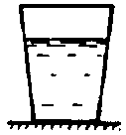图1
- 某密闭容器内盛有一部分水，如图1所示放置时，水对底部压强为p₁，容器对桌面压强为p₂，当把容器倒置放在桌面上时：
  - p₁值、p₂值都不变； (B)p₁值、p₂值都增大；
(C)p₁值、p₂值都减小； (D)p₁值、p₂值中一个增大，一个减小。
- 某种矿砂质量为m，倒入量筒中，使矿砂上表面水平，刻度显示的读数为V₁，再将体积为V₂的水倒入盛有矿砂的量筒内，充分搅拌后，水面显示读数为V₃，则矿砂密度为
$$(A)\frac{m}{V_{1}}\text{； }(B)\frac{m}{V_{3}−V_{2}}\text{； }(C)\frac{m}{V_{3}−V_{1}}\text{； }(D)\frac{m}{V_{3}−V_{2}−V_{1}}。$$
- 甲、乙两个实心物体，质量相同，把它们投入同一种液体中，结果，甲物体漂浮在液面，乙物体悬浮在液体中，这说明
  - 甲物体所受浮力比乙物体所受浮力大；
  - 液体密度比甲、乙两物体密度都大；
  - 甲物体排开液体体积比乙物体排开液体体积大；
  - 甲物体密度比乙物体密度小。
- 在图2中，凸透镜不动，一个物体由a向b逐渐靠近的过程中，始终可以在光屏上得到像，而且像不断变大，由此可以判断
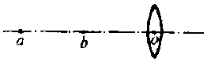图2
  - 透镜焦点在a点左面；
  - 透镜焦点在a、b之间；
  - 透镜焦点在b、O之间，而且bO>f>bO/2；
  - 透镜焦点在b、O之间，而且bO>f>0。
- 足够大的平面镜前有—个直线状的物体，该物体与平面镜既不平行，又不垂直，如图3所示。我们在平面镜前任一位置观察该物体的像，不可能看到的形状是
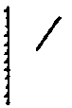图3
  - 一个点； (B)一条比物体短的直线段；
(C)一条与物体等长的直线段； (D)一条比物体长的直线段。
- 墙基地面上有一盏灯S，墙面前3米的地面上有一个平面镜，如图4所示。为使地面灯光能照到墙面上离平面镜入射点O距离为6米的地方，平面镜与地面夹角应是
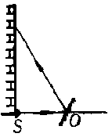图4
  - 20°； (B)3O°；
(C)45°； (D)6O°。
- 如图5所示的双金属片，上面是铜，下面是铁，ab段平直，bc段向上弯曲，a端固定，现对双金属片均匀加热，可能产生的形状是图6中的
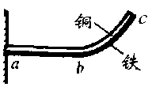  图5 | 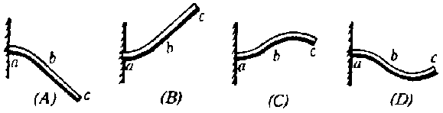  图6
- 以下说法中，正确的是
  - 物体吸收热量，温度一定升高； (B)物体温度升高一定吸收热量；
(C)物体温度越高，所含热量越多； (D)以上说法都不对。
- 一个密闭金属容器内盛有一定的20℃的水，现在对容器加热，以下说法中错误的是
  - 如果加热前容器内水的上方为真空，那么水的沸点可能低于100℃；
  - 如果加热前容器内水的上方是1标准大气压的空气，水的沸点一定等于100℃；
  - 如果加热前容器内水的上方是2标准大气压的空气，则水的沸点一定高于100℃；
  - 以上三种说法中，有二种说法是错误的。
- 使用冷暖空调的密闭轿车玻璃上，无论盛夏还是严冬，都有小水珠凝结。实际情况是
  - 小水珠总是凝结在窗玻璃的内表面；
  - 小水珠总是凝结在窗玻璃的外表面；
  - 夏天小水珠凝结在窗玻璃内表面，冬天凝结在外表面；
  - 夏天小水珠凝结在窗玻璃外表面，冬天凝结在内表面。
- 氧分子的体积大约是
  - 10⁻³⁰米³； (B)10⁻²⁰米³；
(C)10⁻¹⁰米³； (D)10⁻⁴⁰米³。
- 绝缘体和导体的导电能力相差很大，最本质的原因是
  - 绝缘体中原子周围的电子较少； (B)导体中自由电子较多；
(C)绝缘体内自由电荷很少； (D)导体电阻较小。
- 正常工作的电子手表中，电流强度大约是
  - 几个微微安； (B)几个微安；
(C)几个毫安； (D)几个毫微安。
- 图7中电阻R₁与R₂串联，U_{ac}=25伏，U_{ab}=5伏，R₂=40欧，R₁的阻值是
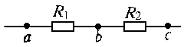
图7
  - 5欧； (B)10欧；
(C)15欧； (D)8欧。
- 与图8所示实验线路相符合的电路图是图9中的
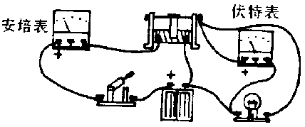  图8 | 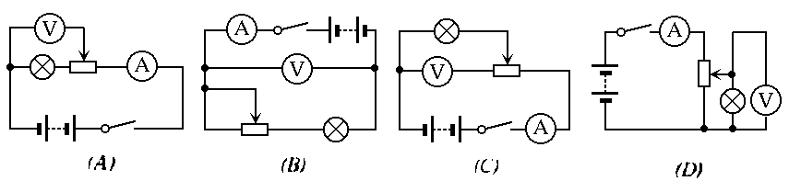图9
- 一个标有“12V，O.2A”字样的小灯泡，为了使它在24伏电压的电路上正常工作，必须
  - 设法再找一个同样的灯泡，并联起来使用；
  - 串联一个2.4欧的电阻；
(C)并联一个60欧的电阻；
(D)串联一个60欧的电阻。
- 某人百米赛跑成绩是14秒，可分为3个阶段。第一阶段前进14米，平均速度是7米/秒；第二阶段用时9秒，平均速度8米/秒。第三阶段的平均速度约是
  - 6米/秒； (B)5.5米/秒； (C)4.7米/秒； (D)3.2米/秒。
- 声音在金属中的传播速度比在空气中大。已知声音在空气中传播距离s和在某金属管道内传播同样距离所需时间之差为t，且已知声音在空气中的传播速度为v，则声音在该金属管道内的传播速度是
$$(A)\frac{\text{sv}}{s−\text{vt}}\text{； }(B)\frac{\text{sv}}{\text{vt}−s}\text{； }(C)\left(\frac{s+\text{vt}}{s}\right)v\text{； }(D)\left(\frac{s−\text{vt}}{s}\right)t。$$
- 图10中木块漂浮在水面上，木块上置有铁块而保持平衡。把木块用一轻而短的细线与铁块相连，并将铁块投入水中，
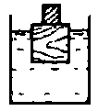图10
  - 铁块与木块将一起沉入水底；
  - 木块仍漂浮在水面上，但水面高度略有上升；
  - 木块仍漂浮在水面上，但水面高度略有下降；
  - 木块排开水的体积变小，水面高度不变。
- 大气压强为p₀，球形马德堡半球的半径是R，球体表面积S=4πR²，要把这个抽成真空的马德堡半球拉开，拉力至少是
  - 4πR²p₀； (B)2πR²p₀； (C)πR²p₀； (D)πR²p₀/2。
- 一列长为s的队伍以速度V沿笔直的公路匀速前进。一个传令兵以较快的速度v从队末向队首传递文件，又立即以同样速度返回到队末。如果不计递交文件的时间，那么这传令兵往返一次所需时间是
$$(A)\frac{2s}{V}\text{； }(B)\frac{2s}{v+V}\text{； }(C)\frac{2s}{v^{2}+V^{2}}\text{； }(D)\frac{2\text{sv}}{v^{2}−V^{2}}。$$
- 冬天冷风从正北方向吹来，一位学生骑自行车由西向东行驶，他会感到
  - 风从左前方吹来； (B)风从右前方吹来；
(C)风从左后方吹来； (D)风从右后方吹来。
- 图11中所示是光线通过半圆形玻璃砖的光路图，正确的光路图是
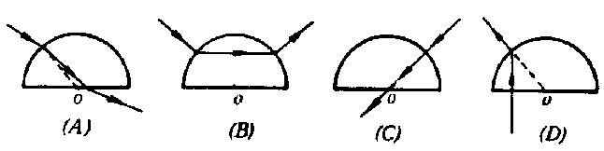
图11
- 一物体放在凸透镜前20厘米的主光轴上，在光屏上能得到放大的像，据此可判断
  - 物体放在凸透镜前主光轴上21厘米处，一定能得到放大的实像；
  - 物体放在凸透镜前主光轴上10厘米处，一定能得到缩小的像；
  - 物体放在凸透镜前主光轴上10厘米处，一定能得到放大的虚像；
  - 物体放在凸透镜前主光轴上19厘米处，一定能得到缩小的实像。
- 一个身高为h(可看成是眼睛到地面的高度)的人面对竖直墙站立，身后有一棵高为H的树，人到墙和人到树的距离相等，在墙面上挂一面镜子，为了使人能从镜子中看到树的最高点，则平面镜的最高点离地面的最小高度是
$$\begin{aligned}(A)\frac{2H+h}{3}\text{； }(B)\frac{H+2h}{3}\text{； } \\ (C)\frac{H+h}{2}\text{； }(D)\frac{2H−h}{3}。\end{aligned}$$
- 甲、乙两物体质量之比为3:2，吸收热量之比是2:5，吸收的热量使得温度升高，温度变化之比为3:4，则甲、乙两物体比热之比是
  - 16:4.5； (B)1:5； (C)2O:9； (D)4:5。
- 有一把在0℃准确的钢直尺，用它在20℃环境中测量甲铜棒的长度得l₁=1米，在-20℃环境中测量乙铜棒长度得l₂=1米，设0℃时甲乙两棒的长度分别为lCombin、lCombin，则正确的判断是
  - lCombin<1米，lCombin<1米； (B)lCombin>1米，lCombin<1米；
图12
(C)lCombin<1米，lCombin>1米； (D)lCombin>1米，lCombin>1米。
- 图12中液体温度计内液体上方为真空，当温度上升时，正确的结论是
  - 液体密度减小，液体对玻璃泡压力也减小；
  - 液体密度减小，液体对玻璃泡压力增大；
  - 液体密度减小，液体对玻璃泡压力不变；
  - 液体密度和液体对玻璃泡压力都不变。
- 冷水质量为m，吸收一定热量后温度由t₁升高到t，另有质量为2m的热水，放出同样热量后温度也降到t。则该热水原来温度是
$$(A)\frac{t−t_{1}}{2}\text{； }(B)\frac{3t−t_{1}}{2}\text{； }(C)\frac{t+t_{1}}{2}\text{； }(D)\frac{3t+t_{1}}{2}。$$
- 甲、乙两种材料不同的金属块，它们的质量相等，同时投入沸水中充分加热，先把甲金属块从沸水中取出投入一杯冷水中，热平衡后，水的温度升高了Δt取出甲金属块(不计水的质量变化)，再把乙金属块由沸水投入该杯水中，热平衡后又使水温升高了Δt，则两金属块的比热关系是
  - c_{甲}<c_{乙}； (B)c_{甲}=c_{乙}；
(C)c_{甲}>c_{乙}； (D)以上情况都有可能。
- 现有a、b、c、d四个通草球，已知a球都能吸引b、c、d三个球，b、c两球相互推斥，c、d两球相互吸引，可以断定
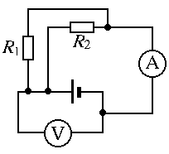图13
  - a球一定不带电； (B)d球一定不带电；
(C)a、b两球中有一个不带电； (D)四个小球都带电。
- 图13中电压表读数为6伏，R₁=60欧，R₂=30欧，则电流表读数是
  - 0.2安； (B)0.1安；
(C)0.3安； (D)0.06安。
- 图14中当变阻器滑片P向右滑动时，两电压表读数变化应是
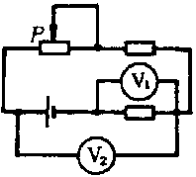图14
  - V₁增大，V₂增大；
  - V₁减小，V₂减小；
  - V₁增大，V₂减小；
  - V₁减小，V₂增大。
- 图15中a、b位置用来连接电表，为了使电路正常工作，正确的连接是
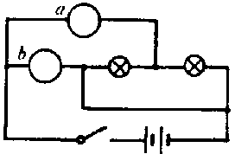图15
  - a、b两处都安装电压表；
  - a、b两处都安装电流表；
  - a处装电流表，b处装电压表；
  - a处装电压表，b处装电流表。
- 图16中R₁=3欧，R₂=4欧，R₃=6欧，U_{ab}=6伏，则电流表A₁、A₂的读数分别是
  - 2.5安，3.5安； (B)3.5安，2.5安；
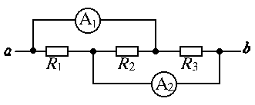图16
(C)0安，0安； (D)5.5安，5.5安。
- 导体产生超导现象的条件是
  - 温度非常低； (B)电压特别高；
(C)压强特别小； (D)电流特别大。
第二部分
- 甲、乙两队进行拔河比赛，结果甲队取胜，其原因是
  - 甲队受到地面的摩擦力比乙队大；
  - 甲队拉绳的力比乙队大；
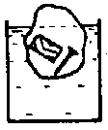图17
  - 甲队队员身体后倾，而乙队队员没有使自己身体后倾；
  - 甲队士气旺盛，而乙队士气不足。
- 图17中容器内盛有水，一块冰包有小木块和铁钉，漂浮于水面。当冰全部熔解(熔化)后，水面的高度将
  - 升高； (B)不变；
(C)下降； (D)以上情形都可能发生。
- 一种液体的密度随深度而增大，它的变化规律是ρ=ρ₀+kh，式中ρ₀、k是常数，h表示深度。设深度足够，有一个密度为ρ’的实心小球投入此液体中，且ρ’>ρ₀，则正确的判断是
  - 小球将一沉到底，不再运动； (B)小球将漂浮在液面，不能下沉；
(C)小球经过一段运动过程，最终悬浮在深$h=\frac{ρ'−ρ_{0}}{2k}$处；
(D)小球经过一段运动过程，最终悬浮在深$h=\frac{ρ'−ρ_{0}}{k}$处。
- 现有许多完全相同的零件，要用天平测出每个零件的质量，但手头只有一个100克砝码。当左盘放400个零件，右盘放这个砝码，天平不能平衡。如果再在右盘上放15个零件，天平恰能平衡。这时可求得每个零件的质量约为
  - 0.28克； (B)0.26克；
(C)0.24克； (D)0.25克。
- 两个完全相同的实心球，甲球放在桌面上，乙球悬挂在绳上，使它们吸收热量从同样初温升高相同温度，则正确的判断是
  - 两球吸收的热量相等； (B)甲球吸收的热量比乙球多；
(C)甲球吸收的热量比乙球少； (D)以上情形都有可能。
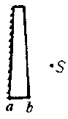图18
- 一块平面镜玻璃厚薄不等。反射面a与镜子表面b不平行，如图18所示。镜前一个发光点s，正确的结论是：自平面镜反射面a反射的光线
  - 都不能返回到光源s；
  - 只有一条光线可以返回到光源s；
  - 有一条以上的光线可返回到光源s；
  - 结论与a、b两平面间夹角有关。
- 巨大的平面镜中嵌有一凸透镜，凸透镜主轴与平面镜垂直，一直立线状物体放在凸透镜右侧2倍焦距主轴上，一光屏放在凸透镜左侧2倍焦距处，如图19所示。现用眼睛在物体右侧任一位置向左观察，可能看到的像应是图20中的
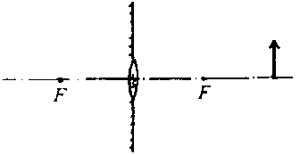  图19 | 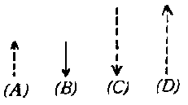  图20
- 图21中R₁=R₂，R₃=R₄=R₅，电压表读数U₁=10伏，U₂=12伏，则a、b两端电压是
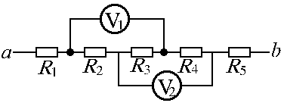
图21
  - 22伏； (B)24伏；
(C)26伏； (D)28伏。
- 图22的电路中，电源电压保持不变，R₁=8欧，R₂=2欧，电阻R不为零。当K断开时，安培表读数为0.2安，当K闭合时，安培表读数可能是
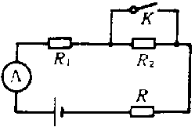
图22
  - 0.18安； (B)0.24安；
(C)0.26安； (D)0.28安。
- 图23中有一个半径为r，总电阻为R的均匀导体圆环，环上放置两根平行直导线a、b，直导线电阻不计，直导线间的距离等于圆半径r。现将直导线a、b在环上自由移动，移动过程中a、b导线始终保持相互平行，距离仍为r，并始终与导体环有良好接触，则a、b间电阻最小值与最大值分别是
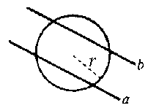图23
$(A)\frac{R}{8}，\frac{R}{4}\text{； }(B)\frac{R}{\text{12}}，\frac{R}{4}\text{； }(C)\frac{R}{8}，\frac{R}{6}\text{； }(D)\frac{R}{\text{12}}，\frac{R}{8}。$

